
№ 2(36), октябрь 2012
Вестник кадетских классов
Учредители: командно-руководящий состав и совет командиров
МБОУ «Короворучейская СОШ»
Усть –Цилемского района Республики Коми

Уважаемые педагоги!

Сегодня ваш профессиональный праздник! От имени редакционной коллегии и всех учеников поздравляем вас от всей души и желаем вам крепкого здоровья и терпения, ибо мы знаем, насколько тяжела ваша работа!
Вы – настоящие герои в глазах детей, и это отнюдь не преувеличение! Ученики благодарны вам за ваш труд и стремление не только научить определенным дисциплинам, но и помочь стать им лучше и рассудительнее.
Так пусть же годы делают вас здоровее и красивее, вопреки седеющим вискам и морщинкам на лице. Пусть сбудутся ваши мечты, и каждый день все дети выполняли бы домашние задания и все поднимали бы руки, пусть вам будет мучительно трудно выбрать, кого вызвать к доске, когда все, абсолютно все, хотят ответить!
Пусть детский шум на переменах звучал бы для вас как самая красивая мелодия, и каждое утро вы торопились бы в школу, чтобы услышать эти завораживающие ноты!
Пусть будет вечно молодо ваше сердце, дарите и принимайте в подарок добро! Счастья, добра, мира, душевной широты и красоты, улыбки, хорошего настроения, послушных и умных учеников, новых открытий на долгие годы вперед! С Днем учителя!
Сбор урожая - 2012
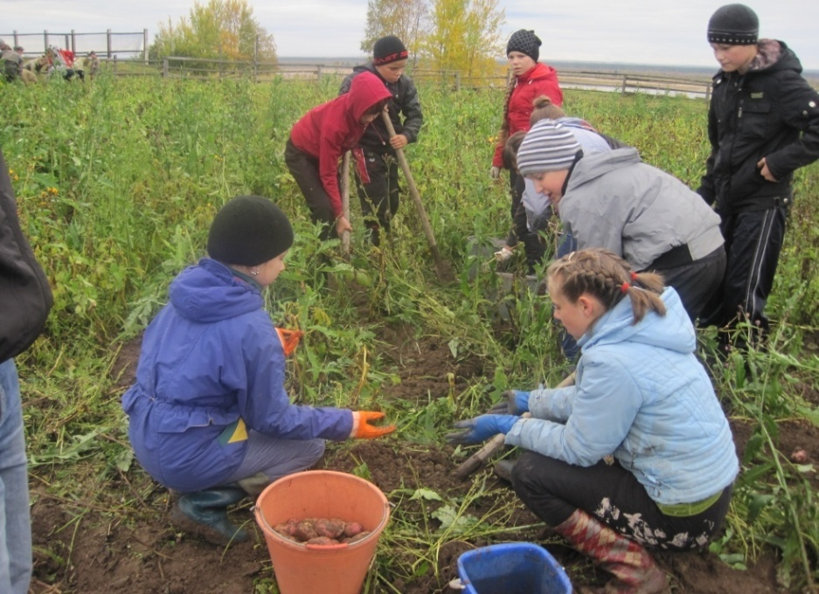
Над картофельным полем нашей школы 14 сентября разнеслось победное «ура»! В этот день ученики 5, 6, 9 и 10 классов закончили копать картошку!
День выдался прохладный, поэтому все учащиеся вместе со своими классными и военными руководителями работали быстро и дружно. Намного больше повезло ученикам 7, 8 и 11 классов. В тот день, когда они вышли снимать урожай, погода была по-летнему тёплая. Обучающиеся всех классов работали очень хорошо. Все пришли в рабочей одежде, готовые к «бою»! Мальчики принесли из дома лопаты, они копали картошку, а девочки собирали её.
Два дня работы, и картофельное поле опустело. Ребята не только хорошо поработали на благо родной школы, но и провели время на свежем воздухе. Тем более в этот день у них не было уроков.
Большой урожай картофеля – результат хорошо продуманной организации труда, работоспособности дружного коллектива учителей и учеников нашей школы!
Теперь целый год наши повара будут радовать нас вкусным пюре и горячим ароматным супом!

Классный руководитель 5 (кадетского) класса, Торопова М.Н.
Акция «Внимание, дети!»
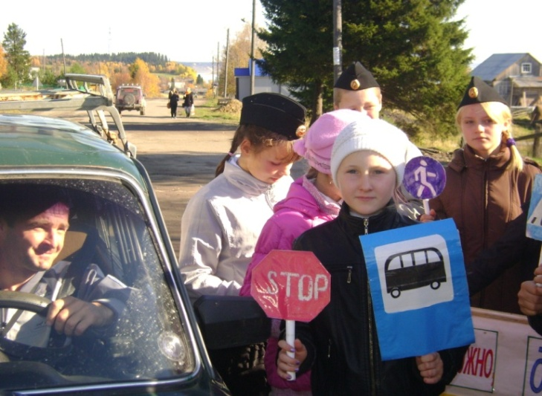
С каждым годом в нашей стране все больше и больше людей гибнет на дорогах, чудовищные аварии уносят жизни людей, не только взрослых, но и, что самое страшное, детей. Детский травматизм на дорогах – это чаще всего следствие неправильных действий со стороны водителей автомобилей. Превышение скорости, управление транспортным средством без опыта вождения, пьянство за рулем – все это причины гибели наших детей.
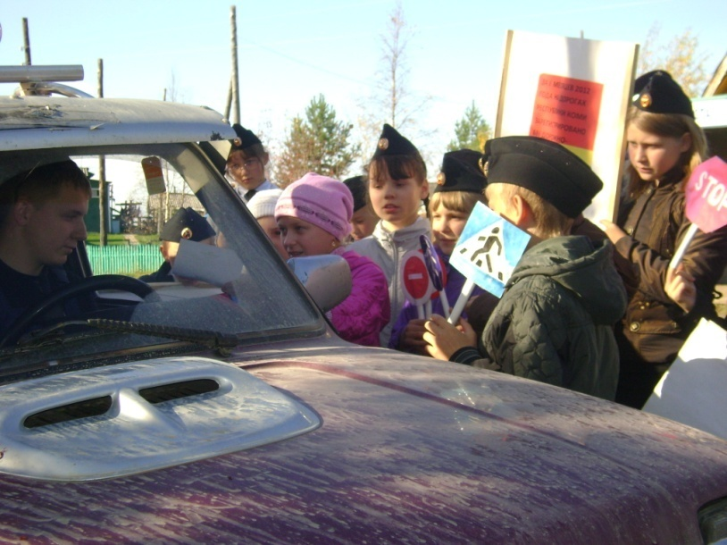
Доброй традицией стало сотрудничество отдела полиции Усть-Цилемского района и кадетских классов Короворучейской школы. Каждое начало нового учебного года ознаменовано акцией «Внимание, дети!». Не стал исключением и этот учебный год. Юные пятиклассники – новоиспеченные кадеты вместе с классным, военным руководителями и сотрудниками ДПС вышли на дорогу вблизи школы, вооруженные баннерами, плакатами и памятками для водителей. Кадеты вместе с полицейскими останавливали машины, инструктировали водителей о соблюдении правил дорожного движения. Отрадно было видеть, что все водители внимательно прислушивались к словам кадетов, делали какие-то выводы. Хочется надеяться на то, что благодаря подобным акциям на дорогах станет меньше аварий.
Воспитатель кадетских классов, Носов В. Г.

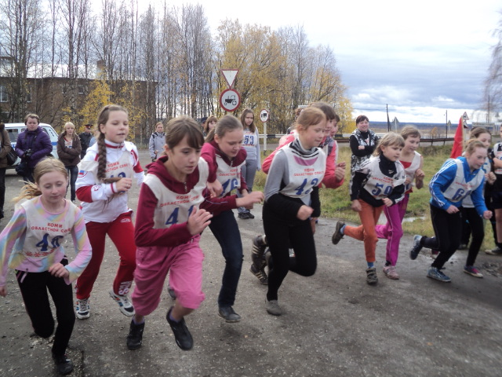
«Кросс Наций -2012»
23 сентября на территории СП «Коровий Ручей» состоялся массовый забег на дистанции 1 км (для девушек) и 2 км (для юношей). В этом спортивном мероприятии приняли участие ученики, в количестве 70 человек, и педагоги нашей школы. Особенно хочется отметить учащихся начальных и 5 (кадетского) классов за активное участие и спортивную сноровку.

«Золотая осень»
С 24 по 28 сентября в школе проходила неделя под названием «Золотая Осень». Были организованы и проведены мероприятия для начальных, средних и старших классов.
26 сентября прошла конкурсная программа для старшеклассников «Уж небо осенью дышало…».
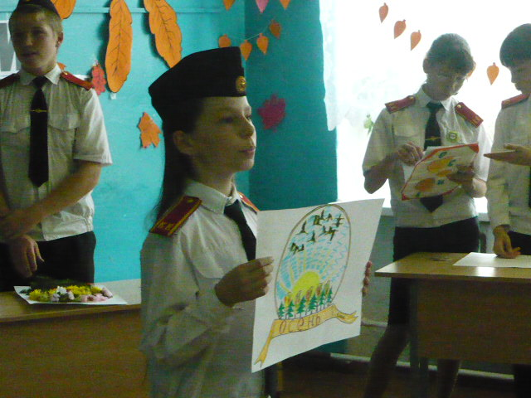
Старшеклассники ответственно подошли к домашним конкурсам и предоставили красивые букеты и очень интересные костюмы.
28 сентября прошла конкурсная программа для начального звена «Осенние забавы». После приветствия и представления жюри началась праздничная программа, которая включила 7 конкурсных заданий.
Ребята подготовили разнообразные презентации, песенные куплеты, фотографии, сценки, костюмчики овощей, поделки из разного природного материала.
В этот же день была проведена конкурсная программа для кадетских классов «Осенние забавы». Кадеты активно принимали участие в конкурсах и подготовили домашнее задание «Эмблему Осени » и «Осенний коллаж».
По итогам недели победители и призёры были награждены грамотами. Благодарю членов жюри за работу, участников мероприятий за проявленную смекалку и творческий подход к подготовке заданий.

Старший вожатый, Е. С Чупрова.

Тираж: 50 экземпляров.
169488, Республика Коми,
Усть – Цилемский район,
с. Коровий Ручей, ул. Школьная, 1
тел/факс (82141)99-5-31
e-mail KSOH2007@rambler.ru

Подборка материала:
классный руководитель 6 (кадетского) класса Дуркина Ю. Е.

Редактор: классный руководитель 5 (кадетского) класса Дуркина Ю. Е.

